彰化縣湳雅國民小學彈性課程核心素養導向教案設計
一、課程設計原則與教學理念說明
本課程透過艾蒂的番茄繪本，建構孩子的國際觀，認識世界各國的地理位置及基本的文化內涵；並從活動中引導孩子了解品德教育－合作的意義，更進一步落實合作精神於生活中。
二、主題說明
領域/科目 |  | 彈性學習課程 |  | 設計者 | 楊惠琪
實施年級 |  | 中年級 |  | 總節數 | 共 20節
主題名稱 |  | 合作力量大
設計依據
學習  重點 | 學習表現 |  | 5-Ⅱ-1以適切的速率朗讀文本，表現抑揚頓挫與情感。  5-Ⅱ-8運用預測、推論、提問等策略，增進對文本的理解。  6-Ⅱ-4書寫記敘、應用、說明事物的作品。
學習  重點 | 學習內容 |  | Ca-Ⅱ-1各類文本中的飲食、服飾、交通工具、名勝古蹟及休閒娛樂等文化內涵。  Cb-Ⅱ-1各類文本中的親屬關係、道德倫理、儀式風俗等文化內涵。  Cb-Ⅱ-2各類文本中所反映的個人與家庭、鄉里、國族及其他社群的關係。  Cc-Ⅱ-1各類文本中的藝術、信仰、思想等文化內涵。
議題融入 |  |  | 品E6 同理分享。  品E7 知行合一。
核心  素養 | 總綱 |  | C1道德實踐與公民意識
核心  素養 | 領綱 |  | 國-E-C1  閱讀各類文本，從中培養是非判斷的能力，以了解自己與所處社會的關係，培養同理心與責任感，關懷自然生態與增進公民意識。
學習目標 |  |  | 一、能運用預測、推論、提問等策略，增進對文本的理解。  二、能理解故事書內容所要表達的觀點。  三、能覺察生活周遭需要互相合作的事。  四、能實踐合作精神於生活中。  五、能書寫記敘、應用、說明事物的作品。
教材來源 |  |  | 大視界系列繪本~艾蒂的番茄
教學設備/資源 |  |  | 單槍、電腦、學習單、繪本

三、單元設計
教學活動內容及實施方式 | 時間 | 備註
一、利用繪本封面，讓學生猜測這本繪本在說什麼？  1.從繪本封面中，你看到了什麼?  2. 根據這本書的書名和插圖，猜猜看艾蒂和番茄之間發生什麼故事?  二、透過投影機將繪本內容投影在電子白板，並敘說繪本內容。  三、介紹古巴的地理位置。  四、學生分組討論學習單的題目並發表：﹙附件一﹚  1.艾蒂為什麼在生氣?  2.艾蒂在海邊跳舞時，遊客送她什麼當獎勵？  3.艾蒂決定把壓壞的番茄拿來做什麼?  4.分享你吃番茄的經驗和感覺。  5.書中提到他們分工合作把院子整理得又乾淨又整齊，你曾經和什  麼人分工合作做什麼事？  五、根據各組發表的內容進行歸納與回饋。  六、寫學習單。  第一節結束  一、完成學習單  第二節結束  一、欣賞合作主題的文本和影片：  影片：好吃的蛋糕  https://www.youtube.com/watch?v=dDRJy3nz5Mk  影片：【唐朝小栗子】 - 大家幫助大家  https://www.youtube.com/watch?v=Jo7Jb6sR4n4  文本：猴子兄弟  http://www.ntcu.edu.tw/lan/chinese%20center/main1-4-7.html  二、請說出你看完影片的感想為何？  第三節結束  一、分組互問文本內容  請各組討論文本內容後自行出題目(使用六何法when、where、who、what、why、how)，上台互問其他組的同學。  二、總結活動  教師總結學習內容及學生發表的內容進行歸納與回饋。  第四節結束 | 共4節 | 能運用預測、推論、提問等策略，增進對文本的理解。  能理解故事書內容所要表達的觀點。  能覺察生活周遭需要互相合作的事。  能理解故事書內容所要表達的觀點。  能覺察影片中需要互相合作的事。  能理解故事書內容所要表達的觀點。
二、多元體驗活動：  【活動一】一起種番茄  - 到電腦教室，分組查詢種植番茄應準備的物品（種子、花盆、泥土……等）及注意的事項。  影片欣賞https://www.learnmode.net/flip/video/23115  網站資源學習--番茄種植九十天http://achiblog.pixnet.net/blog/post/3613459-%E7%95%AA%E8%8C%84%E7%A8%AE%E6%A4%8D%EF%BC%8Ddiy-90%E5%A4%A9%EF%BC%88%E4%B8%80%EF%BC%89  - 說明番茄觀察紀錄單。(附件二)  - 栽種番茄，每週記錄番茄觀察紀錄單（鼓勵學生隨時照顧，觀察並紀錄其生長情形）。  - 每週請各組學生報告小番茄的生長情形及遇到的困難。  - 依需求帶學生到電腦教室或圖書館查詢相關資料。  【活動二】番茄美食大會  - 分組討論要製作的美食。（例如：番茄包蜜餞、番茄起司吐司……）  - 討論需要的食材。  - 分配工作。  - 製作美食。  - 分享美食。  - 分工整理環境。  - 心得分享。  【活動三】延伸寫作  - 討論文章架構。例：  第一段：介紹植物的名稱、形狀、顏色、姿態。  第二段：描述照顧時的情形。  第三段：描述照顧時遇到的挫折及如何改善。  第四段：描述合作種植的感想。  - 完成作文。  - 欣賞佳作。  三、總結。 | 共8節  共4節  共4節 | 能實踐合作精神於生活中。  能實踐合作精神於生活中。  能書寫記敘、應用、說明事物的作品。

附件一
艾蒂的番茄閱讀心得單
( )年( )班( )號姓名( )
- 古巴共和國是加勒比海上的島國，介於南美洲和北美洲之間。在下面地圖上找一找，請把古巴塗上顏色，並找出臺灣的位置也塗上顏色。
INCLUDEPICTURE "http://i.imgur.com/0Z7Re.png" \* MERGEFORMATINET INCLUDEPICTURE "http://i.imgur.com/0Z7Re.png" \* MERGEFORMATINET INCLUDEPICTURE "http://i.imgur.com/0Z7Re.png" \* MERGEFORMATINET INCLUDEPICTURE "http://i.imgur.com/0Z7Re.png" \* MERGEFORMATINET 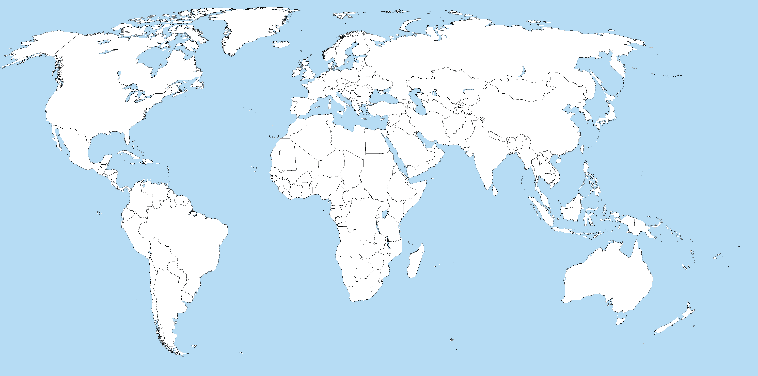
- 艾蒂為什麼在生氣?
答：因為
- 艾蒂在海邊跳舞時，遊客送她什麼當獎勵？答：
- 艾蒂決定把壓壞的番茄拿來做什麼? 答：
- 寫出你吃番茄的經驗和感覺：

- 艾蒂的番茄書中提到他們分工合作把院子整理得又乾淨又整齊，你曾經和什麼人分工合作做什麼事？請寫出二項。
答：(1)我和 一起 。
(2)我和 一起 。

附件二
番茄觀察記錄表
種植日期： 年 月 日 觀察員：
觀察日期 | 番茄生長變化 | 畫下成長圖 | 照顧記錄
月 日  第 天 | ＊高度 公分  ＊有 片葉子  ＊其他： |  | □澆水  □施肥  □除草  □其他
月 日  第 天 | ＊高度 公分  ＊有 片葉子  ＊其他： |  | □澆水  □施肥  □除草  □其他
月 日  第 天 | ＊高度 公分  ＊有 片葉子  ＊其他： |  | □澆水  □施肥  □除草  □其他
月 日  第 天 | ＊高度 公分  ＊有 片葉子  ＊其他： |  | □澆水  □施肥  □除草  □其他

